**Anexo A**

**Análisis De Resultados Para Cada Una De Las Asignaturas Con El Modelo De Regresión Lineal Múltiple**

**Contenido**

**Introducción** 4

**Programación Orientada A Objetos** 5

**Estructura De Datos** 9

**Práctica De Ingeniería II** 11

**Arquitectura De Computadores** 14

**Bases De Datos** 16

**Introducción A La Teoría De La Computación** 19

**Estilos Y Lenguajes De Programación** 22

**Redes De Computadores** 24

**Arquitectura De Sistemas II** 26

**Data Analytics** 29

**Práctica De Ingeniería De Sistemas IV** 31

**Ciberseguridad** 36

**Gestión De Tecnologías De La Información** 38

**Práctica De Ingeniería De Sistemas V** 41

**Ingeniería De Software I** 43

**Sistemas Operativos** 46

**Análisis De Algoritmos** 48

**Ingeniería De Software II** 50

**Señales Y Comunicaciones** 53

**Inteligencia Artificial** 55

**Arquitectura De Sistemas I** 58

**Práctica De Ingeniería III** 60

Figura 1. Gráfico de Barras POO 6

Figura 2. Gráfico de Barras PI1 8

Figura 3.Gráfico de Barras ED 10

Figura 4. Gráfico de Barras PI2 12

Figura 5. Gráfico de Barras APC 15

Figura 6.Gráfico de Barras BD 17

Figura 7. Gráfico de Barras ITPC 20

Figura 8. Gráfico de Barras EYLP 22

Figura 9. Gráfico de Barras RPC 25

Figura 10. Gráfico de Barras ASII 27

Figura 11. Gráfico de Barras DA 30

Figura 12. Gráfico de Barras DA 32

Figura 13. Gráfico de Barras SD 35

Figura 14. Gráfico de Barras CS 37

Figura 15. Gráfico de Barras GTI 39

Figura 16**.**Gráfico de Barras PIV 42

Figura 17.Gráfico de Barras ISF 44

Figura 18. Gráfico de Barras SO 46

Figura 19. Gráfico de Barras AA 49

Figura 20. Gráfico de Barras IS2 51

Figura 21. Gráfico de Barras SYC 53

Figura 22. Gráfico de Barras IA 56

Figura 23.Gráfico de Barras AS1 58

Figura 24.Gráfico de Barras PI3 61

Tabla 1 6

Tabla 2**.** 8

Tabla 3 11

Tabla 4**.** 13

Tabla 5**.** 16

Tabla 6 18

Tabla 7. 21

Tabla 8. 23

Tabla 9. 26

Tabla 10. 28

Tabla 11 30

Tabla 12 33

Tabla 13 35

Tabla 14 38

Tabla 15. 40

Tabla 16 42

Tabla 17 45

Tabla 18 47

Tabla 19 49

Tabla 20 52

Tabla 21 54

Tabla 22 57

Tabla 23 59

Tabla 24 62

# **Introducción**

A continuación, se definieron las variables predictoras y la variable de respuesta que contribuyeron al logro del objetivo final de predecir el número de estudiantes que se matricularán en cada una de las asignaturas en el periodo académico 2024-1. Las variables identificadas para las asignaturas fueron:

***Variables Predictoras:***

* DEFINITIVA: Corresponde al promedio de nota definitiva de todos los estudiantes por asignatura y por periodo académico.
* PROMEDIO SEMESTRAL: Corresponde al promedio semestral de todos los estudiantes por periodo y por asignatura.
* APROBADOS: Se refiere al número de estudiantes que han superado la asignatura con una nota definitiva igual o mayor a 3, o en el caso de la variable [CALIFICACIÓN], se denominaron como ‘SP’.

***Variable de respuesta:***

* MATRICULADOS: Corresponde al número total de estudiantes matriculados en la asignatura en los periodos académicos históricos y, para este caso, es la variable a predecir.

y = ["MATRICULADOS"]

X = ["DEFINITIVA", "PROMEDIO SEMESTRAL", "APROBADOS"]

La predicción para cada una de las asignaturas disciplinares del programa de Ingeniería de Sistemas tuvieron los siguientes resultados:

# **Programación Orientada A Objetos**

Linear Regression:

* Intercepto: 148.61
* Coefs: [-12.29869169 -26.91689606 1.17328396]

Métricas:

* R^2 entrenamiento 98.68 %
* R^2 prueba 88.83 %
* MSE 362.23
* RMSE 19.03

Parámetros usados:

* DEFINITIVA: 3,73
* PROMEDIO SEMESTRAL: 3,53
* APROBARON: 112
* PREDICCIÓN (y) = 139.12 ≈ 139

Predicción:

**139**

Figura 1. Gráfico de Barras POO

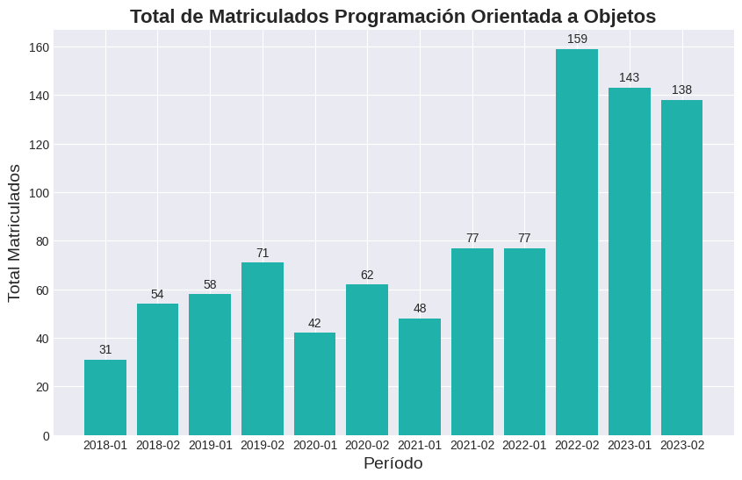

**Nota.** Este gráfico muestra la evolución del total de estudiantes matriculados en el curso de Programación Orientada a Objetos a lo largo de varios períodos, desde 2018 hasta 2023. Se observa una notable variabilidad en las cifras de matrícula, con un máximo significativo en el período 2022-01. (Elaboración propia, 2024).

Tabla 1

Predicción final basada en los datos estadísticos

|  |  |  |
| --- | --- | --- |
| Semestre | Predicción | Real |
| 2024-1 | 139 | 82 |

***Nota.*** [Esta predicción se basa en el promedio semestral de las variables 'DEFINITIVA', 'PROMEDIO SEMESTRAL', 'APROBARON' por cada asignatura, en el caso de 2024-1 se tomaron los datos de 2023-2. (Elaboración propia).]

Análisis:

El modelo para esta asignatura demuestra un buen ajuste, con un coeficiente de determinación (R^2) de prueba del 88.83%. Sin embargo, no se ajusta perfectamente a nuevos datos. La raíz del error cuadrático medio (RMSE) de 19.03 indica una variabilidad notable en las predicciones, lo que sugiere que el modelo puede desviarse en promedio 19.03 unidades de los valores reales.

En consecuencia, se observa que los resultados de esta predicción están considerablemente alejados de los valores reales. Al analizar la gráfica, parece que el modelo podría estar basándose más en los tres períodos inmediatamente anteriores.

**Práctica De Ingeniería I**

Linear Regression:

* Intercepto: 78.04
* Coefs: [ 2.27268723 -24.82151129 1.18323508]

Métricas:

* R^2 entrenamiento 99.34 %
* R^2 prueba 98.42 %
* MSE 23.14
* RMSE 4.81

Parámetros usados:

* DEFINITIVA: 4,02
* PROMEDIO SEMESTRAL: 3,43
* APROBARON: 107
* PREDICCIÓN (y) = 128.64 ≈ 129

Predicción:

**129**

Figura 2. Gráfico de Barras PI1

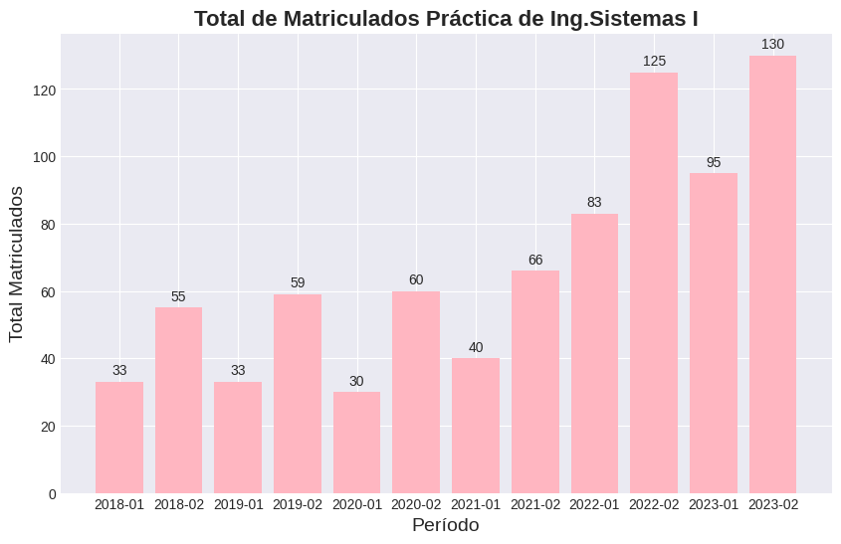

***Nota.*** Este gráfico ilustra la cantidad de estudiantes matriculados en la asignatura 'Práctica de Ingeniería de Sistemas I' desde 2018 hasta 2023. Se observa una tendencia general de aumento en las matrículas, con variaciones notables en ciertos períodos. La información visualizada permite analizar tendencias de interés y posibles necesidades de ajustes en la capacidad o el enfoque del curso. (Elaboración propia,2024).

Tabla 2**.**

Predicción final basada en los datos estadísticos

|  |  |  |
| --- | --- | --- |
| Semestre | Predicción | Real |
| 2024-1 | 129 | 71 |

*Nota.* [Esta predicción se basa en el promedio semestral de las variables 'DEFINITIVA', 'PROMEDIO SEMESTRAL', 'APROBARON' por cada asignatura, en el caso de 2024-1 se tomaron los datos de 2023-2. (Elaboración propia).]

Análisis:

Observando los resultados notamos una diferencia considerable entre la predicción (129 estudiantes) y la realidad (71 estudiantes). Este desajuste sugiere la necesidad de ajustar la configuración del modelo, para lograr predicciones más precisas en situaciones específicas como esta. Al analizar la gráfica, se identifica que el modelo podría estar basándose más en los tres períodos inmediatamente anteriores.

# **Estructura De Datos**

Regresión Lineal:

* Intercepto: 71.76
* Coeficientes: [ -8.6809, -10.1382, 1.1396]

Métricas:

* R² entrenamiento: 99.87%
* R² prueba: 95.51%
* MSE: 32.97
* RMSE: 5.74

Parámetros usados:

* DEFINITIVA: 3,74
* PROMEDIO SEMESTRAL: 3,53
* APROBARON: 110
* PREDICCIÓN (y) = 128.86 ≈ 129

Predicción

**129**

Figura 3.Gráfico de Barras ED

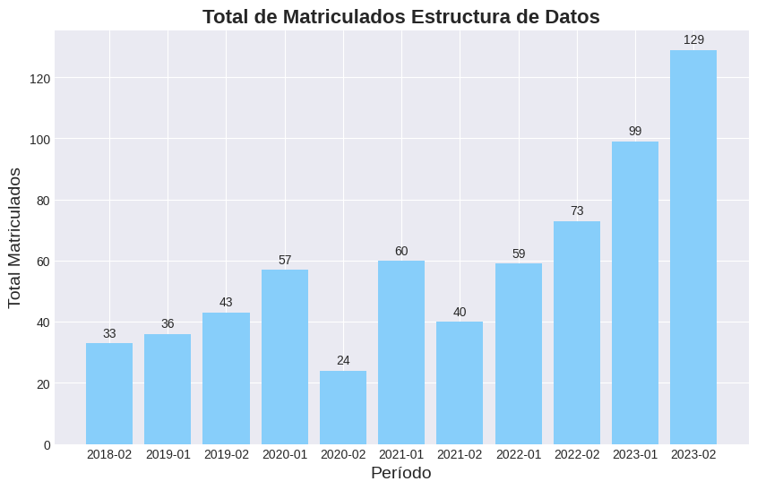

***Nota.*** Este gráfico muestra la evolución del número de estudiantes matriculados en la asignatura 'Estructura de Datos' desde el período 2018-02 hasta 2023-02. Se observa una tendencia de crecimiento en las matriculas, especialmente notorio a partir del período 2022-01. La información permite analizar la popularidad creciente de la asignatura, lo cual podría implicar la necesidad de ajustes en recursos o metodologías de enseñanza. (Elaboración propia, 2024).

Tabla 3

Predicción final basada en los datos estadísticos

|  |  |  |
| --- | --- | --- |
| Semestre | Predicción | Real |
| 2024-1 | 129 | 108 |

*Nota.* Esta predicción se basa en el promedio semestral de las variables 'DEFINITIVA', 'PROMEDIO SEMESTRAL', 'APROBARON' por cada asignatura, en el caso de 2024-1 se tomaron los datos de 2023-2. (Elaboración propia, 2024).

Análisis:

En esta asignatura el modelo muestra un rendimiento bueno con altos R^2 tanto en entrenamiento (99.87%) como en prueba (95.51%), indicando su capacidad para explicar y generalizar los datos. Aunque el MSE y el RMSE son más altos en comparación con modelos anteriores, siguen siendo valores razonablemente bajos, lo que respalda la precisión del modelo. En la predicción para 2024-1, donde se estiman 129 estudiantes matriculados y la realidad es 108 estudiantes, la discrepancia es menor que en modelos anteriores, sugiriendo una mayor precisión en las predicciones. Aunque el modelo es fuerte, siempre es beneficioso considerar ajustes adicionales para mejorar aún más su precisión.

# **Práctica De Ingeniería II**

Linear Regression:

* Intercepto: 49.43
* Coefs: [-7.52490635 -5.00565984 1.10560726]

Métricas:

* R^2 entrenamiento 99.72 %
* R^2 prueba 94.92 %
* MSE 22.69
* RMSE 4.76

Parámetros usados:

* DEFINITIVA: 4,23
* PROMEDIO SEMESTRAL: 3,64
* APROBARON: 86
* PREDICCIÓN (y) = 94,46 ≈ 94

Predicción:

**94**

Figura 4. Gráfico de Barras PI2

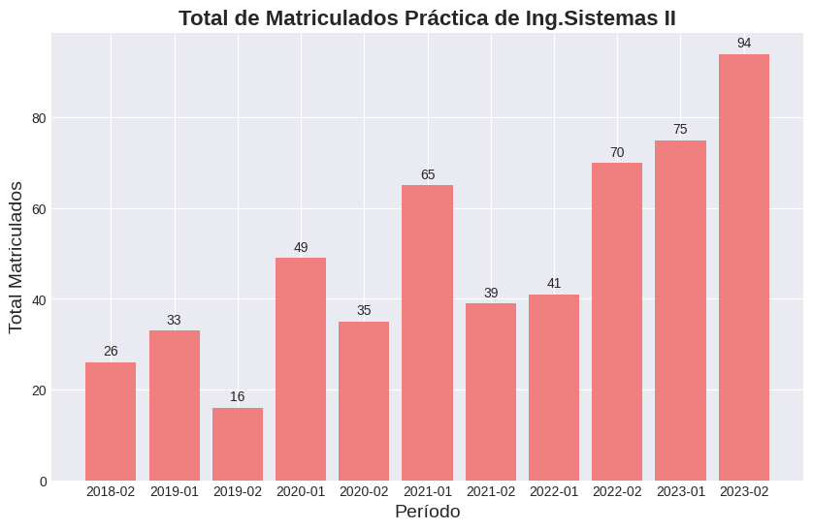

**Nota.** Este gráfico muestra la evolución del número de estudiantes matriculados en la asignatura 'Práctica de Ingeniería de Sistemas II' desde el período 2018-02 hasta 2023-02. La tendencia en las matriculas muestra variaciones significativas, con un notable incremento en los últimos períodos. Este aumento podría reflejar un creciente interés en las habilidades desarrolladas en este curso, lo que podría requerir una revisión de los recursos o estrategias pedagógicas empleadas. (Elaboración propia, 2024).

Tabla 4**.**

Predicción final basada en los datos estadísticos

|  |  |  |
| --- | --- | --- |
| Semestre | Predicción | Real |
| 2024-1 | 94 | 112 |

***Nota.*** [Esta predicción se basa en el promedio semestral de las variables 'DEFINITIVA', 'PROMEDIO SEMESTRAL', 'APROBARON' por cada asignatura, en el caso de 2024-1 se tomaron los datos de 2023-2. (Elaboración propia).]

Análisis:

En este caso el modelo demuestra una alta capacidad predictiva según sus métricas, aunque presenta peculiaridades, como coeficientes negativos para variables esperadas positivamente, sugiriendo potencial multicolinealidad o relaciones no lineales. La desarmonía entre las predicciones y los valores reales indica la posible omisión de variables influyentes, resaltando la necesidad de revisar y posiblemente expandir el conjunto de datos. A pesar de estos desafíos, el modelo se muestra prometedor y útil, aunque requiere un análisis más profundo para optimizar su precisión y aplicabilidad en esta asignatura.

# **Arquitectura De Computadores**

Linear Regression:

* Intercepto: 32.15
* Coefs: [-6.88742148 -1.56381168 1.09362637]

Métricas:

* R^2 entrenamiento 98.64 %
* R^2 prueba 99.74 %
* MSE: 1.65
* RMSE 1.285

Parámetros usados:

* DEFINITIVA: 3,62
* PROMEDIO SEMESTRAL: 3,64
* APROBARON: 86
* PREDICCIÓN (y) = 95,57 ≈ 95

Predicción:

**95**

Figura 5. Gráfico de Barras APC

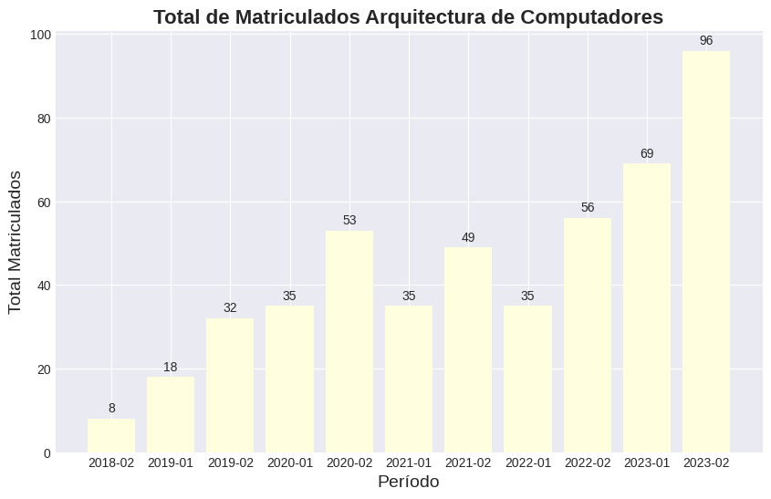

**Nota.** Este gráfico muestra la evolución del número de estudiantes matriculados en la asignatura 'Arquitectura de Computadores' desde el período 2018-02 hasta 2023-02. La cantidad de matrículas muestra una notable tendencia ascendente, destacándose el significativo aumento en los períodos recientes. Este incremento puede indicar un creciente interés en el campo de la arquitectura de computadores, lo que podría requerir ajustes en la oferta académica y los recursos disponibles. (Elaboración propia, 2024).

Tabla 5**.**

Predicción final basada en los datos estadísticos

|  |  |  |
| --- | --- | --- |
| Semestre | Predicción | Real |
| 2024-1 | 94 | 112 |

***Nota.*** [Esta predicción se basa en el promedio semestral de las variables 'DEFINITIVA', 'PROMEDIO SEMESTRAL', 'APROBARON' por cada asignatura, en el caso de 2024-1 se tomaron los datos de 2023-2. (Elaboración propia).]

Análisis:

Demuestra un ajuste excepcional con un R^2 de prueba de 99.74%, indicando que explica casi por completo la variabilidad de los datos. Los bajos valores de MSE (1.648) y RMSE (1.284) subrayan la precisión del modelo, con predicciones que se desvían mínimamente de los valores reales. Los coeficientes revelan una relación negativa con las variables "DEFINITIVA" y "PROMEDIO SEMESTRAL" y una positiva con "APROBARON", sugiriendo efectos específicos de estas variables en las predicciones. La cercanía de la predicción (95) al valor real (94) resalta la eficacia del modelo en capturar las dinámicas de los datos, aunque la interpretación de los coeficientes requiere consideración detallada dentro del contexto específico.

# **Bases De Datos**

Linear Regression:

* Intercepto: -1.7147881385887018
* Coefs: [-7.14837068 8.10213583 1.06175531]

Métricas:

* R^2 entrenamiento 98.29 %
* R^2 prueba 95.93 %
* MSE: 15.63
* RMSE 3.95

Parámetros usados:

* DEFINITIVA: 4,03
* PROMEDIO SEMESTRAL: 3,81
* APROBARON: 74
* PREDICCIÓN (y) = 78,96 ≈ 79

Predicción:

**79**

Figura 6.Gráfico de Barras BD

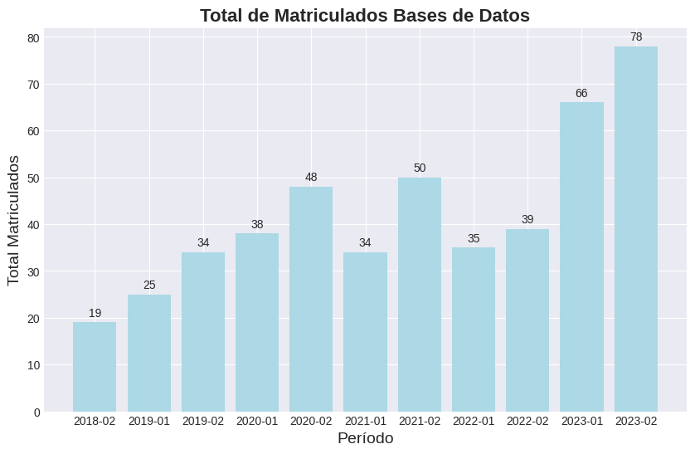

**Nota.** Este gráfico muestra la evolución del número de estudiantes matriculados en la asignatura 'Bases de Datos' desde el período 2018-02 hasta 2023-02. Se observa un crecimiento gradual en las matrículas, con un aumento significativo en los últimos períodos. Este incremento puede reflejar un mayor interés y la importancia creciente de las habilidades en manejo de bases de datos en el ámbito académico y profesional. (Elaboración propia, 2024).

Tabla 6

Predicción final basada en los datos estadísticos

|  |  |  |
| --- | --- | --- |
| Semestre | Predicción | Real |
| 2024-1 | 79 | 107 |

***Nota.*** [Esta predicción se basa en el promedio semestral de las variables 'DEFINITIVA', 'PROMEDIO SEMESTRAL', 'APROBARON' por cada asignatura, en el caso de 2024-1 se tomaron los datos de 2023-2. (Elaboración propia).]

Análisis:

El modelo de regresión lineal múltiple presenta para este caso un excelente ajuste con un R^2 de 98.29% en el entrenamiento y 95.93% en la prueba, mostrando su eficacia en explicar la variabilidad de los datos. Los coeficientes apuntan a una relación negativa con la "DEFINITIVA" y positivas con "PROMEDIO SEMESTRAL" y "APROBARON", destacando el impacto diferencial de estas variables en las predicciones. A pesar de la alta precisión global, la diferencia entre la predicción de 79 y el valor real de 107, junto con un MSE de 15.63 y un RMSE de 3.95, indica que hay espacio para mejorar la precisión del modelo. Este desajuste sugiere la posible existencia de factores no considerados o la necesidad de ajustar las variables existentes para acercar más las predicciones a los valores reales.

# **Introducción A La Teoría De La Computación**

Linear Regression:

* Intercepto: -1.7147881385887018
* Coefs: [-7.14837068 8.10213583 1.06175531]

Métricas:

* R^2 entrenamiento 94.92 %
* R^2 prueba 91.29 %
* MSE: 42.14
* RMSE 6.49

Parámetros usados:

* DEFINITIVA: 3,97
* PROMEDIO SEMESTRAL: 3,61
* APROBARON: 95
* PREDICCIÓN (y) = 99,90 ≈ 100

Predicción:

**100**

Figura 7. Gráfico de Barras ITPC

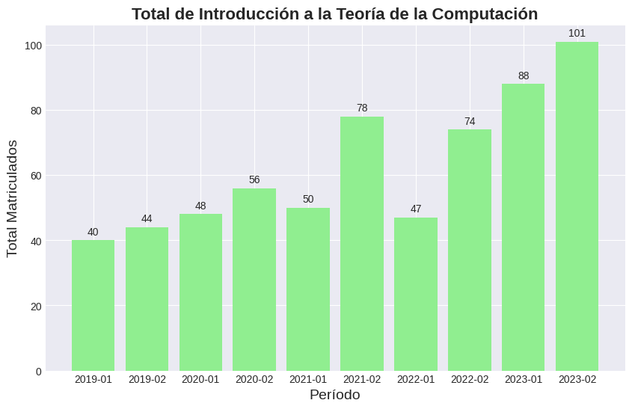

**Nota.** Este gráfico muestra la evolución del número de estudiantes matriculados en la asignatura 'Introducción a la Teoría de la Computación' desde el período 2019-01 hasta 2023-02. Las matrículas muestran una tendencia general de crecimiento a lo largo del tiempo, destacándose un incremento significativo hacia los últimos períodos. Este aumento puede indicar un interés creciente en los fundamentos teóricos de la informática, lo que podría requerir ajustes en los recursos académicos para acomodar la demanda. (Elaboración propia, 2024).

Tabla 7.

Predicción final basada en los datos estadísticos

|  |  |  |
| --- | --- | --- |
| Semestre | Predicción | Real |
| 2024-1 | 100 | 90 |

***Nota.*** [Esta predicción se basa en el promedio semestral de las variables 'DEFINITIVA', 'PROMEDIO SEMESTRAL', 'APROBARON' por cada asignatura, en el caso de 2024-1 se tomaron los datos de 2023-2. (Elaboración propia).]

Análisis:

Deja ver un buen desempeño con un R^2 de prueba de 91.29%, lo que indica que es capaz de explicar una gran parte de la variabilidad de los datos, tanto en la muestra de entrenamiento como en la de prueba. A pesar de una alta precisión general, indicada por el R^2, las métricas de error MSE (42.14) y RMSE (6.49) sugieren que las predicciones pueden desviarse en una cantidad significativa de los valores reales. La diferencia entre la predicción aproximada (100) y el valor real (90) resalta esta variabilidad y sugiere que, aunque el modelo es generalmente eficaz, podría beneficiarse de ajustes para capturar mejor la complejidad de los datos o incluir variables adicionales que reduzcan el error en predicciones futuras.

# **Estilos Y Lenguajes De Programación**

Linear Regression:

* Intercepto: 67.67
* Coefs: [-3.25252881 -13.68446214 1.01425847]

Métricas:

* R^2 entrenamiento 99.7 %
* R^2 prueba 93.05 %
* MSE: 4.45
* RMSE 2.11

Parámetros usados:

* DEFINITIVA: 3,60
* PROMEDIO SEMESTRAL: 3,75
* APROBARON: 70
* PREDICCIÓN (y) = 75,64 ≈ 76

Predicción:

**90**

Figura 8. Gráfico de Barras EYLP

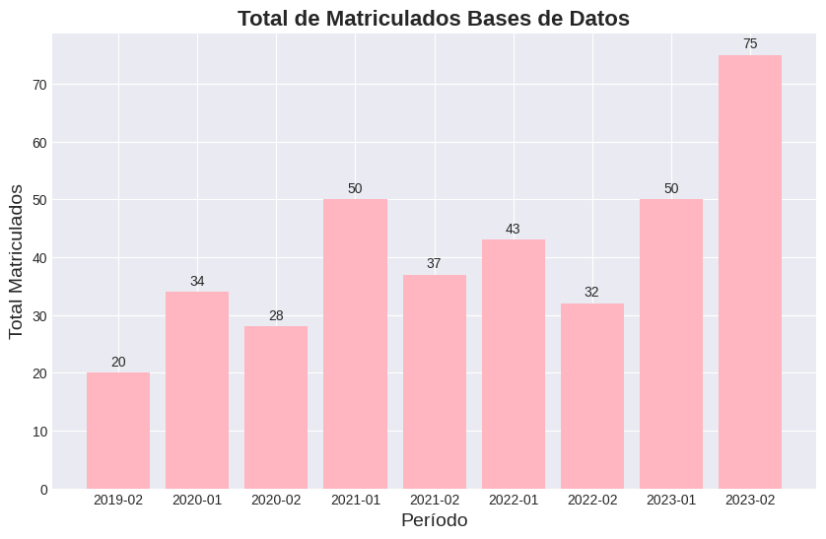

**Nota.** Este gráfico muestra la evolución del número de estudiantes matriculados en la asignatura 'Estilos y Lenguajes de programación' desde el período 2019-02 hasta 2023-02. Se observa una variabilidad en las matrículas a lo largo de los períodos, con una marcada recuperación en el último período analizado. (Elaboración propia, 2024).

Tabla 8.

Predicción final basada en los datos estadísticos

|  |  |  |
| --- | --- | --- |
| Semestre | Predicción | Real |
| 2024-1 | 76 | 90 |

***Nota.*** [Esta predicción se basa en el promedio semestral de las variables 'DEFINITIVA', 'PROMEDIO SEMESTRAL', 'APROBARON' por cada asignatura, en el caso de 2024-1 se tomaron los datos de 2023-2. (Elaboración propia).]

Análisis:

Muestra un ajuste sólido con un R^2 de entrenamiento de 99.7% y de prueba de 93.05%, evidenciando una alta capacidad para explicar la variabilidad de los datos, aunque con una ligera disminución en datos nuevos. Los coeficientes indican una relación negativa significativa con "DEFINITIVA" y "PROMEDIO SEMESTRAL" y una relación positiva con "APROBARON", destacando cómo cada variable impacta en la predicción. A pesar de la precisión general del modelo, como lo demuestran un MSE de 4.446 y un RMSE de 2.109, hay una notable discrepancia entre la predicción (76) y el valor real (90), lo que sugiere la existencia de factores no capturados por el modelo o la necesidad de revisar las variables incluidas para mejorar la precisión en predicciones futuras.

# **Redes De Computadores**

Linear Regression:

* Intercepto: 33.63
* Coefs: [7.35 -17.14 1.24]

Métricas:

* R^2 entrenamiento 99.3 %
* R^2 prueba 80.60 %
* MSE: 17.51
* RMSE 4.18

Parámetros usados:

* DEFINITIVA: 3,84
* PROMEDIO SEMESTRAL: 3,81
* APROBARON: 29
* PREDICCIÓN (y) = 32,53 ≈ 33

Predicción:

**33**

Figura 9. Gráfico de Barras RPC

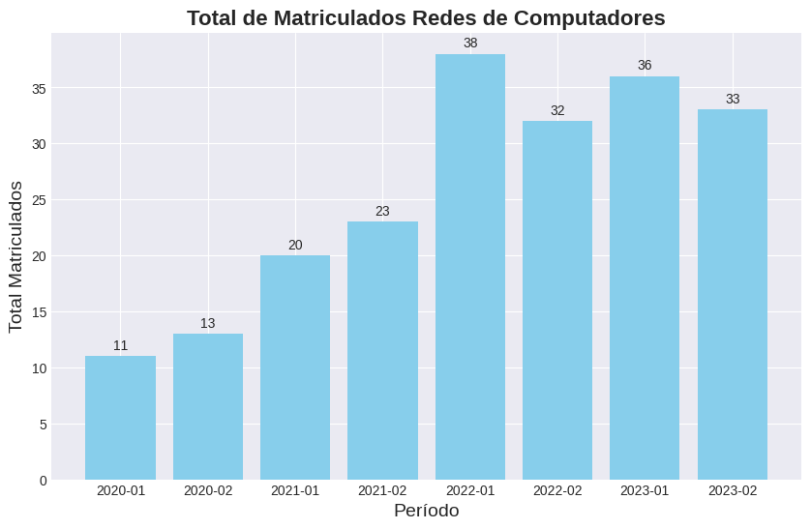

**Nota.** Este gráfico muestra la evolución del número de estudiantes matriculados en la asignatura 'Redes de Computadores' desde el período 2020-01 hasta 2023-02. A lo largo de los períodos, las matrículas experimentan fluctuaciones, con un notable incremento en 2022-01 seguido de una ligera disminución en los períodos subsiguientes. Este comportamiento puede reflejar cambios en la demanda del curso que podrían estar influenciados por factores externos como la actualización del plan de estudios o tendencias del mercado laboral. (Elaboración propia, 2024).

Tabla 9.

Predicción final basada en los datos estadísticos

|  |  |  |
| --- | --- | --- |
| Semestre | Predicción | Real |
| 2024-1 | 33 | 42 |

***Nota.*** [Esta predicción se basa en el promedio semestral de las variables 'DEFINITIVA', 'PROMEDIO SEMESTRAL', 'APROBARON' por cada asignatura, en el caso de 2024-1 se tomaron los datos de 2023-2. (Elaboración propia).]

Análisis:

El modelo muestra un buen ajuste, con un R^2 de entrenamiento del 99.3% y un R^2 de prueba del 80.6%. Esto indica que el modelo explica una gran parte de la variabilidad de los datos. El error cuadrático medio (MSE) es de 17.51 y el error cuadrático medio raíz (RMSE) es de 4.18, lo que sugiere que las predicciones del modelo son en general precisas, aunque puede haber algunas variaciones. El modelo predice un total de 32.53 estudiantes matriculados, mientras que el valor real para el periodo 2024-1 es de 42 estudiantes matriculados. Esto indica que el modelo puede estar subestimando ligeramente el número de estudiantes matriculados para este periodo.

# **Arquitectura De Sistemas II**

Linear Regression:

* Intercepto: -1.20
* Coefs: [1.68 1.05 1.05]

Métricas:

* R^2 entrenamiento 100%
* R^2 prueba 95.40 %
* MSE: 6.72
* RMSE 2.59

Parámetros usados:

* DEFINITIVA: 4.33
* PROMEDIO SEMESTRAL: 4.10
* APROBARON: 47
* PREDICCIÓN (y) = 47,99 ≈ 48

Predicción:

**48**

Figura 10. Gráfico de Barras ASII

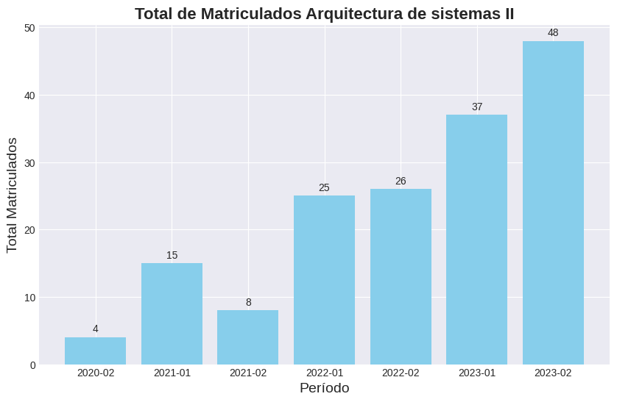

**Nota.** Este gráfico muestra la evolución del número de estudiantes matriculados en la asignatura 'Arquitectura de Sistemas II' desde el período 2020-02 hasta 2023-02. Las matrículas muestran una tendencia de crecimiento significativo a partir de 2022-01, alcanzando un pico en 2023-02. Este incremento en las matrículas puede reflejar un creciente interés en temas avanzados de arquitectura de sistemas, lo que podría indicar la necesidad de expandir recursos o adaptar métodos de enseñanza para acomodar la creciente demanda estudiantil. (Elaboración propia, 2024).

Tabla 10.

Predicción final basada en los datos estadísticos

|  |  |  |
| --- | --- | --- |
| Semestre | Predicción | Real |
| 2024-1 | 48 | 42 |

***Nota.*** [Esta predicción se basa en el promedio semestral de las variables 'DEFINITIVA', 'PROMEDIO SEMESTRAL', 'APROBARON' por cada asignatura, en el caso de 2024-1 se tomaron los datos de 2023-2. (Elaboración propia).]

Análisis:

El modelo en esta asignatura muestra un modelo con un ajuste muy bueno, con un R^2 de entrenamiento del 100% y un R^2 de prueba del 95.4%. Esto indica que el modelo explica casi toda la variabilidad de los datos. El error cuadrático medio (MSE) es de 6.72 y el error cuadrático medio raíz (RMSE) es de 2.59, lo que sugiere que las predicciones del modelo son precisas y con poca variabilidad.

# **Data Analytics**

Linear Regression:

* Intercepto: -6.68
* Coefs: [3.08 -1.24 1.10]

Métricas:

* R^2 entrenamiento 100%
* R^2 prueba 96.88 %
* MSE: 6.68
* RMSE 2.58

Parámetros usados:

* DEFINITIVA: 3.61
* PROMEDIO SEMESTRAL: 3.97
* APROBARON: 35
* PREDICCIÓN (y) = 37,90 ≈ 38

Predicción:

**38**

Figura 11. Gráfico de Barras DA

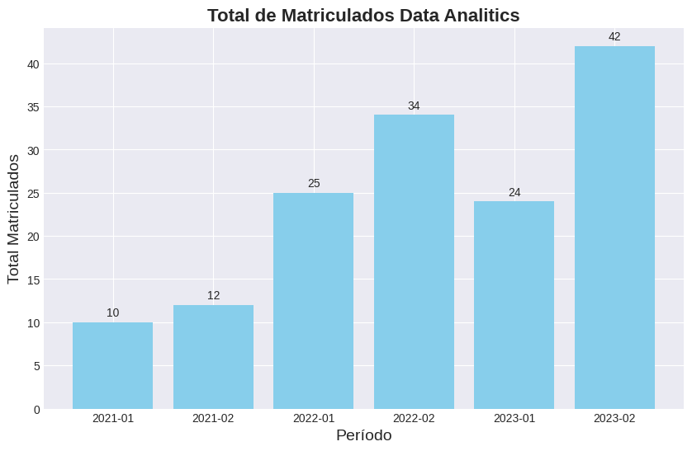

**Nota.** Este gráfico muestra la evolución del número de estudiantes matriculados en la asignatura 'Data Analytics' desde el período 2021-01 hasta 2023-02. Las matrículas exhiben un crecimiento notable en 2022-01, seguido de fluctuaciones y un nuevo pico en 2023-02. Este patrón puede ser indicativo del creciente interés en el análisis de datos, una habilidad cada vez más valorada en múltiples sectores. Este aumento podría justificar la necesidad de revisar la infraestructura educativa y los recursos docentes para adecuarlos a la demanda estudiantil. (Elaboración propia, 2024).

Tabla 11

Predicción final basada en los datos estadísticos

|  |  |  |
| --- | --- | --- |
| Semestre | Predicción | Real |
| 2024-1 | 38 | 35 |

***Nota.*** [Esta predicción se basa en el promedio semestral de las variables 'DEFINITIVA', 'PROMEDIO SEMESTRAL', 'APROBARON' por cada asignatura, en el caso de 2024-1 se tomaron los datos de 2023-2. (Elaboración propia).]

Análisis:

El modelo en esta asignatura muestra un buen ajuste, con un coeficiente de determinación (R^2) de 0.969, lo que indica que el modelo explica aproximadamente el 96.9% de la variabilidad de los datos. El error cuadrático medio raíz (RMSE) es de 2.585, lo que sugiere que las predicciones del modelo tienen una precisión razonable.

Para el periodo 2024-1, con una predicción de 37.90 estudiantes matriculados y un valor real de 35 estudiantes matriculados, el modelo parece estar sobreestimando ligeramente el número de estudiantes matriculados para este periodo.

# **Práctica De Ingeniería De Sistemas IV**

Linear Regression:

* Intercepto: 25.21
* Coefs: [-1.21 -4.77 1.11]

Métricas:

* R^2 entrenamiento 99.00%
* R^2 prueba 99.31 %
* MSE: 2.78
* RMSE 1.67

Parámetros usados:

* DEFINITIVA: 3.99
* PROMEDIO SEMESTRAL: 4.12
* APROBARON: 43
* PREDICCIÓN (y) = 48,26 ≈ 48

Predicción:

**48**

Figura 12. Gráfico de Barras DA

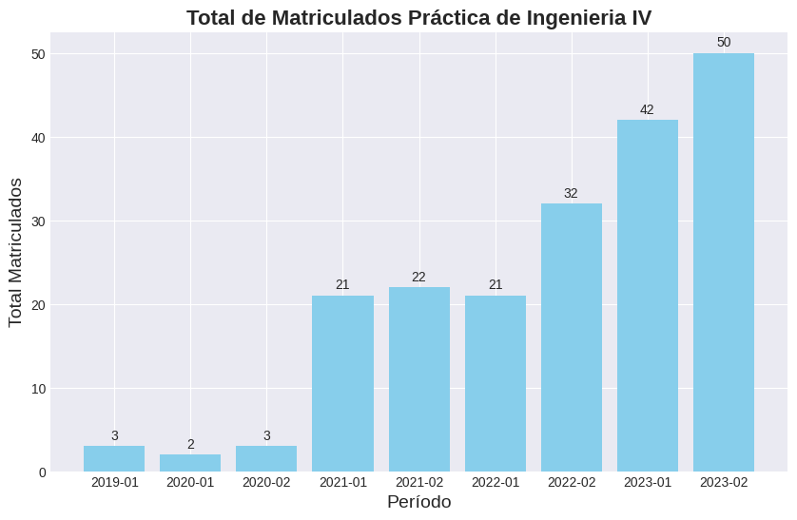

**Nota.** Este gráfico muestra la evolución del número de estudiantes matriculados en la asignatura 'Práctica de Ingeniería IV' desde el período 2019-01 hasta 2023-02. Después de un período inicial de baja matriculación, se observa un aumento considerable y continuo desde 2021-01, culminando en un pico en 2023-02. Este incremento sustancial en las matrículas puede reflejar una creciente valoración de los contenidos prácticos avanzados ofrecidos en el curso, así como una adaptación a las demandas del mercado y a las necesidades de los estudiantes. Este cambio podría requerir un aumento en los recursos y la atención dedicada a este curso para mantener la calidad educativa. (Elaboración propia, 2024).

Tabla 12

Predicción final basada en los datos estadísticos

|  |  |  |
| --- | --- | --- |
| Semestre | Predicción | Real |
| 2024-1 | 48 | 31 |

***Nota.*** [Esta predicción se basa en el promedio semestral de las variables 'DEFINITIVA', 'PROMEDIO SEMESTRAL', 'APROBARON' por cada asignatura, en el caso de 2024-1 se tomaron los datos de 2023-2. (Elaboración propia).]

Análisis:

El modelo en esta asignatura muestra un excelente ajuste, con un coeficiente de determinación (R^2) de entrenamiento del 99.01% y un R^2 de prueba del 99.31%, lo que indica que el modelo explica casi toda la variabilidad de los datos. El error cuadrático medio (MSE) es de 2.776 y el error cuadrático medio raíz (RMSE) es de 1.666, lo que sugiere que las predicciones del modelo son muy precisas y con poca variabilidad.

El modelo predice un total de 48.26 estudiantes matriculados, mientras que el valor real para el periodo 2024-1 es de 31 estudiantes matriculados. Esto indica que el modelo está sobreestimando significativamente el número de estudiantes matriculados para este periodo.

**Sistemas Distribuidos**

Linear Regression:

* Intercepto: -93.32
* Coefs: [-10.21 32.94 1.22]

Métricas:

* R^2 entrenamiento 100%
* R^2 prueba 95.45 %
* MSE: 5.17
* RMSE 2.27

Parámetros usados:

* DEFINITIVA: 4.50
* PROMEDIO SEMESTRAL: 4.13
* APROBARON: 23
* PREDICCIÓN (y) = 24,86 ≈ 25

Predicción:

**25**

Figura 13. Gráfico de Barras SD

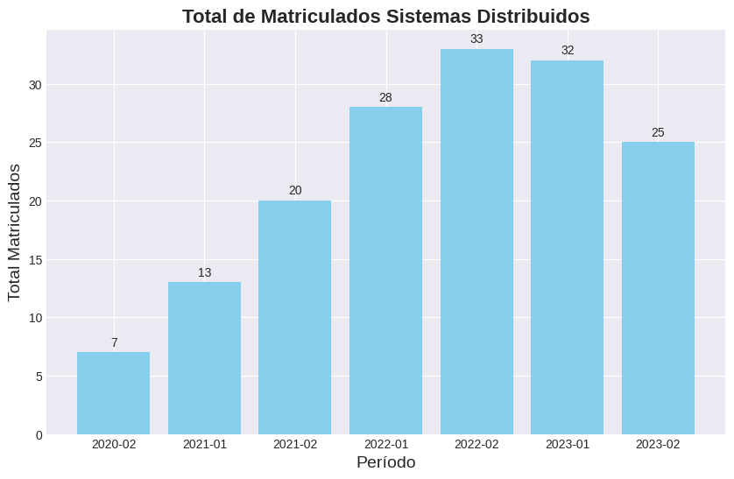

**Nota.** Este gráfico muestra la evolución del número de estudiantes matriculados en la asignatura 'Sistemas Distribuidos' desde el período 2020-02 hasta 2023-02. Después de un comienzo con baja matriculación, las cifras aumentan significativamente a partir de 2021-02, mostrando un interés creciente en la materia. La variabilidad observada en los últimos períodos podría reflejar ajustes en la oferta del curso o fluctuaciones en la demanda estudiantil. Este patrón sugiere la importancia de continuar evaluando y adaptando el curso para satisfacer las necesidades educativas y profesionales de los estudiantes. (Elaboración propia, 2024).

Tabla 13

Predicción final basada en los datos estadísticos

|  |  |  |
| --- | --- | --- |
| Semestre | Predicción | Real |
| 2024-1 | 25 | 37 |

***Nota.*** [Esta predicción se basa en el promedio semestral de las variables 'DEFINITIVA', 'PROMEDIO SEMESTRAL', 'APROBARON' por cada asignatura, en el caso de 2024-1 se tomaron los datos de 2023-2. (Elaboración propia).]

Análisis:

El modelo en esta asignatura muestra un ajuste casi perfecto a los datos de entrenamiento, con un R^2 del 100%. Sin embargo, en los datos de prueba, el modelo explica el 95.45% de la variabilidad. El error cuadrático medio (MSE) es de 5.172 y el error cuadrático medio raíz (RMSE) es de 2.274, lo que sugiere que las predicciones del modelo tienen un buen nivel de precisión.

# **Ciberseguridad**

Linear Regression:

* Intercepto: -47.62
* Coefs: [6.67 5.54 0.98]

Métricas:

* R^2 entrenamiento 100%
* R^2 prueba 97.95 %
* MSE: 1.48
* RMSE 1.22

Parámetros usados:

* DEFINITIVA: 3.80
* PROMEDIO SEMESTRAL: 3.94
* APROBARON: 36
* PREDICCIÓN (y) = 34.93 ≈ 35

Predicción:

**35**

Figura 14. Gráfico de Barras CS

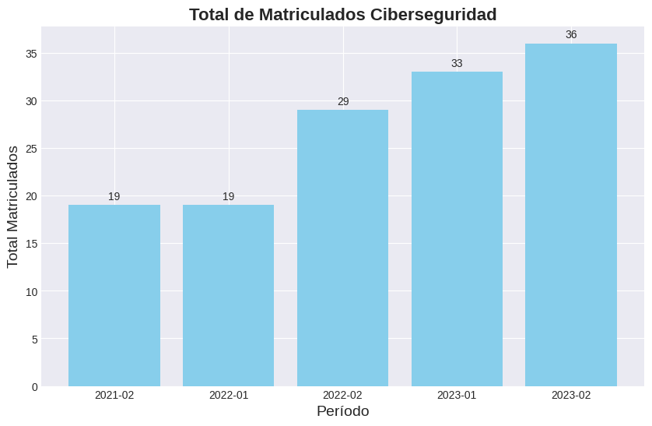

**Nota.** Este gráfico muestra la evolución del número de estudiantes matriculados en la asignatura 'Ciberseguridad' desde el período 2021-02 hasta 2023-02. Se observa un aumento gradual y consistente en las matrículas, reflejando un creciente interés en la seguridad informática, probablemente impulsado por la creciente preocupación por las amenazas en línea y la demanda de profesionales capacitados en el área. Esta tendencia subraya la importancia de fortalecer los recursos educativos y adaptar el curso para cumplir con las exigencias actuales del mercado laboral. (Elaboración propia, 2024).

Tabla 14

Predicción final basada en los datos estadísticos

|  |  |  |
| --- | --- | --- |
| Semestre | Predicción | Real |
| 2024-1 | 35 | 36 |

***Nota.*** [Esta predicción se basa en el promedio semestral de las variables 'DEFINITIVA', 'PROMEDIO SEMESTRAL', 'APROBARON' por cada asignatura, en el caso de 2024-1 se tomaron los datos de 2023-2. (Elaboración propia).]

Análisis:

Estos resultados indican un modelo de regresión lineal muy ajustado. Con un R^2 del 100% en los datos de entrenamiento y del 97.95% en los datos de prueba, el modelo explica la gran mayoría de la variabilidad en los datos. El error cuadrático medio (MSE) es bajo, con un valor de 1.478, y el error cuadrático medio raíz (RMSE) es de 1.216, lo que sugiere que las predicciones del modelo son precisas y tienen poca variabilidad.

# **Gestión De Tecnologías De La Información**

Linear Regression:

* Intercepto: 49.12
* Coefs: [-6.57 -5.11 0.94]

Métricas:

* R^2 entrenamiento 100%
* R^2 prueba 97.25 %
* MSE: 11.57
* RMSE 3.40

Parámetros usados:

* DEFINITIVA: 4.05
* PROMEDIO SEMESTRAL: 3.96
* APROBARON: 48
* PREDICCIÓN (y) = 47.38 ≈ 47

Predicción:

**47**

Figura 15. Gráfico de Barras GTI

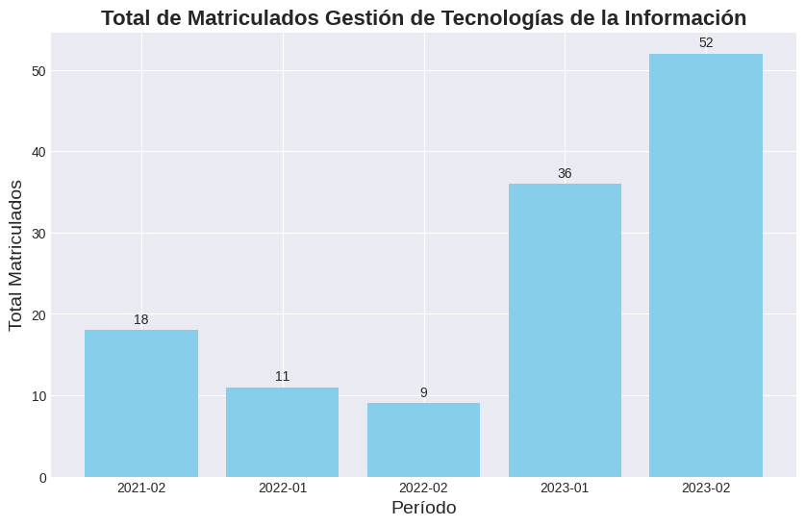

**Nota.** Este gráfico muestra la evolución del número de estudiantes matriculados en la asignatura 'Gestión de Tecnologías de la Información' desde el período 2021-02 hasta 2023-02. Después de una notable disminución en las matrículas durante 2022, se observa un significativo repunte en 2023, con un aumento casi continuo hasta alcanzar un pico en 2023-02. Este patrón puede reflejar un renovado interés en la gestión de las tecnologías de la información, posiblemente debido a cambios curriculares o a una mayor concienciación sobre la importancia estratégica de esta disciplina en el entorno empresarial actual. (Elaboración propia, 2024).

Tabla 15.

Predicción final basada en los datos estadísticos

|  |  |  |
| --- | --- | --- |
| Semestre | Predicción | Real |
| 2024-1 | 47 | 30 |

***Nota.*** [Esta predicción se basa en el promedio semestral de las variables 'DEFINITIVA', 'PROMEDIO SEMESTRAL', 'APROBARON' por cada asignatura, en el caso de 2024-1 se tomaron los datos de 2023-2. (Elaboración propia).]

Análisis:

El modelo en esta asignatura muestra un modelo de regresión lineal bien ajustado. Con un R^2 del 100% en los datos de entrenamiento y del 97.25% en los datos de prueba, el modelo explica la mayor parte de la variabilidad en los datos. El error cuadrático medio (MSE) es de 11.574 y el error cuadrático medio raíz (RMSE) es de 3.402, lo que sugiere que las predicciones del modelo son precisas, aunque con cierta variabilidad.

# **Práctica De Ingeniería De Sistemas V**

Linear Regression:

* Intercepto: -25.38
* Coefs: [1.77 4.21 1.05]

Métricas:

* R^2 entrenamiento 100%
* R^2 prueba 98.82 %
* MSE: 0.29
* RMSE 0.54

Parámetros usados:

* DEFINITIVA: 3.88
* PROMEDIO SEMESTRAL: 4.11
* APROBARON: 43
* PREDICCIÓN (y) = 43.95 ≈ 44

Predicción:

**44**

Figura 16**.**Gráfico de Barras PIV

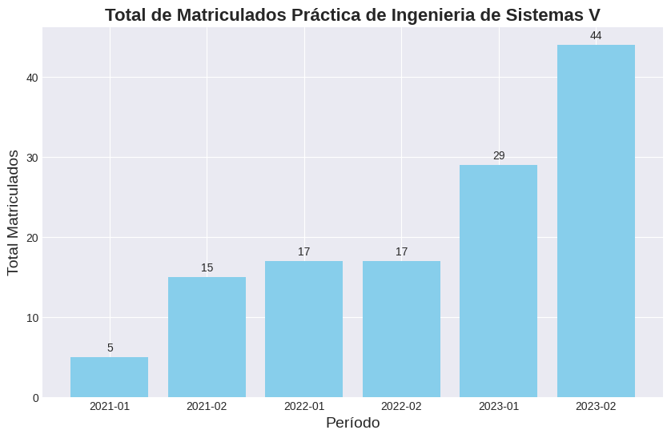

**Nota.** Este gráfico muestra la evolución del número de estudiantes matriculados en la asignatura 'Práctica de Ingeniería de Sistemas V' desde el período 2021-01 hasta 2023-02. Después de un inicio con bajas matrículas, se observa un aumento constante y considerable en los últimos períodos, culminando en un pico en 2023-02. Este aumento podría ser indicativo de un creciente interés en los proyectos prácticos avanzados y la aplicación de conocimientos en entornos reales, lo que subraya la relevancia de esta asignatura para los estudiantes que se preparan para ingresar al sector profesional. (Elaboración propia, 2024).

Tabla 16

Predicción final basada en los datos estadísticos

|  |  |  |
| --- | --- | --- |
| Semestre | Predicción | Real |
| 2024-1 | 44 | 42 |

***Nota.*** [Esta predicción se basa en el promedio semestral de las variables 'DEFINITIVA', 'PROMEDIO SEMESTRAL', 'APROBARON' por cada asignatura, en el caso de 2024-1 se tomaron los datos de 2023-2. (Elaboración propia).]

Análisis:

El modelo en esta asignatura se muestra muy bien ajustada. Con un R^2 del 100% en los datos de entrenamiento y del 98.82% en los datos de prueba, el modelo explica casi toda la variabilidad en los datos. El error cuadrático medio (MSE) es muy bajo, con un valor de 0.295, y el error cuadrático medio raíz (RMSE) es de 0.543, lo que sugiere que las predicciones del modelo son altamente precisas y con muy poca variabilidad.

# **Ingeniería De Software I**

Linear Regression:

* Intercepto: 16.24
* Coefs: [-10.02 4.91 1.14]

Métricas:

* R^2 entrenamiento 98.21%
* R^2 prueba 42.5 %
* MSE: 46.57
* RMSE 6.82

Parámetros usados:

* DEFINITIVA: 3.76
* PROMEDIO SEMESTRAL: 3.70
* APROBARON: 61
* PREDICCIÓN (y) = 66.6 ≈ 67

Predicción:

**67**

Figura 17.Gráfico de Barras ISF

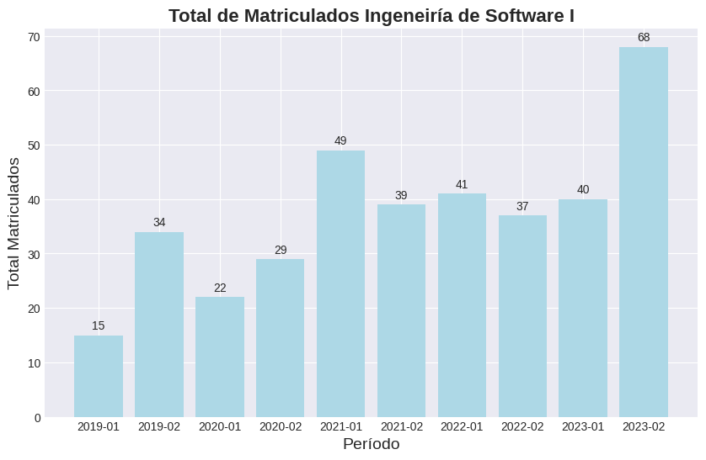

**Nota.** Este gráfico muestra la evolución del número de estudiantes matriculados en la asignatura 'Ingeniería de Software I' desde el período 2019-01 hasta 2023-02. Se observa una variabilidad en las matrículas, con un notable aumento en el último período registrado. Este crecimiento puede estar relacionado con un renovado interés en las habilidades fundamentales de desarrollo de software, posiblemente impulsado por la creciente demanda de profesionales tecnológicos en la industria. Este patrón sugiere la importancia de continuar fortaleciendo el curso para satisfacer las expectativas y necesidades actuales del mercado laboral. (Elaboración propia, 2024).

Tabla 17

Predicción final basada en los datos estadísticos

|  |  |  |
| --- | --- | --- |
| Semestre | Predicción | Real |
| 2024-1 | 67 | 80 |

***Nota.*** [Esta predicción se basa en el promedio semestral de las variables 'DEFINITIVA', 'PROMEDIO SEMESTRAL', 'APROBARON' por cada asignatura, en el caso de 2024-1 se tomaron los datos de 2023-2. (Elaboración propia).]

Análisis:

Los modelos en esta asignatura indican que el modelo de regresión lineal tiene un buen ajuste en los datos de entrenamiento, con un R^2 del 98.21%, lo que sugiere que el modelo explica la mayoría de la variabilidad en los datos de entrenamiento. Sin embargo, en los datos de prueba, el R^2 es significativamente más bajo, del 42.5%, lo que indica que el modelo no se ajusta tan bien a los datos nuevos. El error cuadrático medio (MSE) es alto, con un valor de 46.572, lo que indica una gran variabilidad en las predicciones del modelo. El error cuadrático medio raíz (RMSE) es de 6.824, lo que sugiere que las predicciones del modelo tienen una desviación promedio de aproximadamente 6.824 unidades respecto a los valores reales.

# **Sistemas Operativos**

Linear Regression:

* Intercepto: 20.61
* Coefs: [-0.79 -4.07 1.03]

Métricas:

* R^2 entrenamiento 99.86%
* R^2 prueba 94.94%
* MSE: 17.95
* RMSE 4.24

Parámetros usados:

* DEFINITIVA: 3.74
* PROMEDIO SEMESTRAL: 3.70
* APROBARON: 67
* PREDICCIÓN (y) = 71.29 ≈ 71

Predicción:

**71**

Figura 18. Gráfico de Barras SO

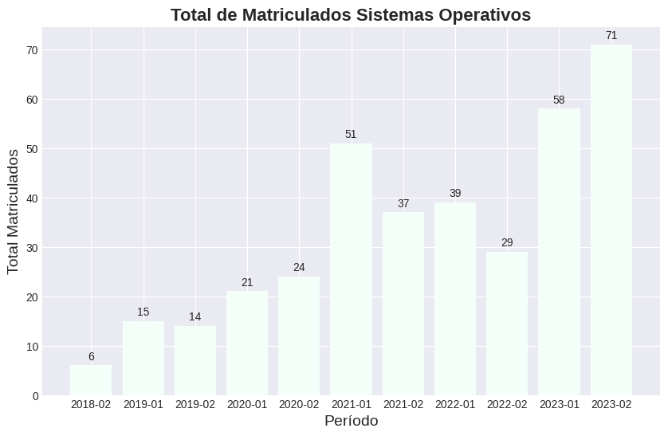

**Nota.** Este gráfico muestra la evolución del número de estudiantes matriculados en la asignatura 'Sistemas Operativos' desde el período 2018-02 hasta 2023-02. Se observa un crecimiento notable en las matrículas, especialmente en el último período registrado. Este incremento puede reflejar un mayor interés en comprender los principios fundamentales de los sistemas operativos, una base crucial para la informática moderna. La tendencia ascendente podría indicar la necesidad de ampliar los recursos educativos o revisar los contenidos del curso para mantenerse al día con los avances tecnológicos y las necesidades del mercado laboral. (Elaboración propia, 2024).

Tabla 18

Predicción final basada en los datos estadísticos

|  |  |  |
| --- | --- | --- |
| Semestre | Predicción | Real |
| 2024-1 | 71 | 86 |

***Nota.*** [Esta predicción se basa en el promedio semestral de las variables 'DEFINITIVA', 'PROMEDIO SEMESTRAL', 'APROBARON' por cada asignatura, en el caso de 2024-1 se tomaron los datos de 2023-2. (Elaboración propia).]

Análisis:

El modelo en esta asignatura muestra tiene un excelente ajuste en los datos de entrenamiento, con un R^2 del 99.86%, lo que sugiere que el modelo explica casi toda la variabilidad en los datos de entrenamiento. En los datos de prueba, el R^2 es del 94.94%, lo que indica un buen ajuste también en los datos nuevos. El error cuadrático medio (MSE) es de 17.955, lo que indica que las predicciones del modelo tienen una variabilidad moderada. El error cuadrático medio raíz (RMSE) es de 4.237, lo que sugiere que las predicciones del modelo tienen una desviación promedio de aproximadamente 4.237 unidades respecto a los valores reales.

# **Análisis De Algoritmos**

Linear Regression:

* Intercepto:14.97
* Coefs: [-8.72 5.48 0.97]

Métricas:

* R^2 entrenamiento 99.96%
* R^2 prueba 81.2%
* MSE: 8.06
* RMSE 2.84

Parámetros usados:

* DEFINITIVA: 3.79
* PROMEDIO SEMESTRAL: 3.95
* APROBARON: 54
* PREDICCIÓN (y) = 56.07 ≈ 56

Predicción:

**56**

Figura 19. Gráfico de Barras AA

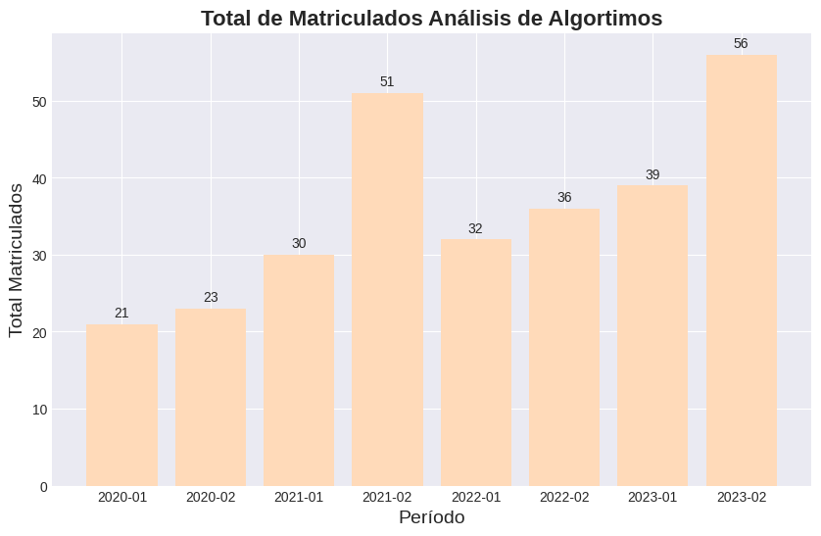

**Nota.** Este gráfico muestra la evolución del número de estudiantes matriculados en la asignatura 'Análisis de Algoritmos' desde el período 2020-01 hasta 2023-02. Las matrículas han mostrado un crecimiento significativo en períodos específicos, con un aumento notable en 2021-02 y otro en 2023-02. Este patrón puede indicar un interés fluctuante pero generalmente creciente en las habilidades críticas de análisis y optimización de algoritmos, fundamentales en el desarrollo de software eficiente. La tendencia sugiere la importancia de adaptar el curso para satisfacer las demandas cambiantes del campo de la informática. (Elaboración propia, 2024).

Tabla 19

Predicción final basada en los datos estadísticos

|  |  |  |
| --- | --- | --- |
| Semestre | Predicción | Real |
| 2024-1 | 56 | 69 |

***Nota.*** [Esta predicción se basa en el promedio semestral de las variables 'DEFINITIVA', 'PROMEDIO SEMESTRAL', 'APROBARON' por cada asignatura, en el caso de 2024-1 se tomaron los datos de 2023-2. (Elaboración propia).]

Análisis:

El modelo en esta asignatura muestra tiene un excelente ajuste en los datos de entrenamiento, con un R^2 del 99.86%, lo que sugiere que el modelo explica casi toda la variabilidad en los datos de entrenamiento. En los datos de prueba, el R^2 es del 94.94%, lo que indica un buen ajuste también en los datos nuevos. El error cuadrático medio (MSE) es de 17.955, lo que indica que las predicciones del modelo tienen una variabilidad moderada. El error cuadrático medio raíz (RMSE) es de 4.237, lo que sugiere que las predicciones del modelo tienen una desviación promedio de aproximadamente 4.237 unidades respecto a los valores reales.

# **Ingeniería De Software II**

Linear Regression:

* Intercepto:66.20
* Coefs: [-4.65 -12.97 1.15]

Métricas:

* R^2 entrenamiento 99.11%
* R^2 prueba 91.63%
* MSE: 13.08
* RMSE 3.62

Parámetros usados:

* DEFINITIVA: 3.89
* PROMEDIO SEMESTRAL: 3.85
* APROBARON: 34
* PREDICCIÓN (y) = 37.23 ≈ 37

Predicción:

**37**

Figura 20. Gráfico de Barras IS2

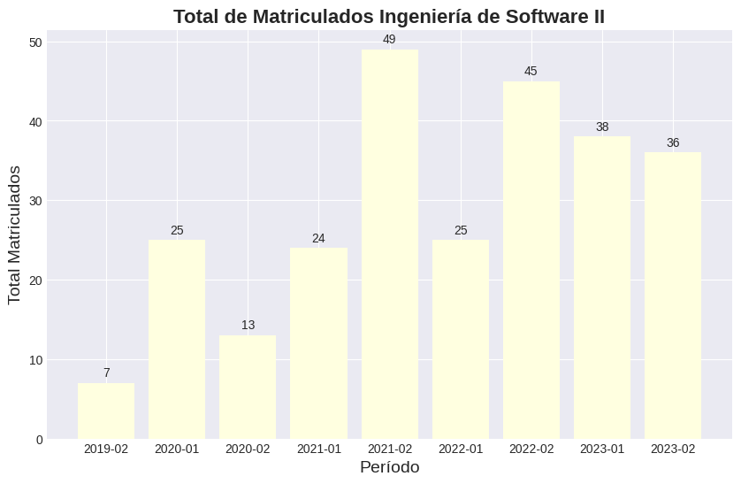

**Nota.** Este gráfico muestra la evolución del número de estudiantes matriculados en la asignatura 'Ingeniería de Software II' desde el período 2019-02 hasta 2023-02. Las matrículas han variado a lo largo del tiempo, con un pico significativo en 2021-01 y una tendencia generalmente creciente hasta 2022-01, seguida de una ligera disminución. Este patrón refleja fluctuaciones en el interés por profundizar en las metodologías avanzadas de desarrollo de software. La reciente disminución podría indicar cambios en las preferencias estudiantiles o en la oferta académica que podrían necesitar ajustes en el enfoque o contenido del curso. (Elaboración propia, 2024).

Tabla 20

Predicción final basada en los datos estadísticos

|  |  |  |
| --- | --- | --- |
| Semestre | Predicción | Real |
| 2024-1 | 37 | 62 |

***Nota.*** [Esta predicción se basa en el promedio semestral de las variables 'DEFINITIVA', 'PROMEDIO SEMESTRAL', 'APROBARON' por cada asignatura, en el caso de 2024-1 se tomaron los datos de 2023-2. (Elaboración propia).]

Análisis:

El modelo en esta asignatura muestra tiene un buen ajuste en los datos de entrenamiento, con un R^2 del 99.11%, lo que sugiere que el modelo explica la mayoría de la variabilidad en los datos de entrenamiento. En los datos de prueba, el R^2 es del 91.63%, lo que indica un buen ajuste también en los datos nuevos. El error cuadrático medio (MSE) es de 13.078, lo que indica una moderada variabilidad en las predicciones del modelo. El error cuadrático medio raíz (RMSE) es de 3.616, lo que sugiere que las predicciones del modelo tienen una desviación promedio de aproximadamente 3.616 unidades respecto a los valores reales.

# **Señales Y Comunicaciones**

Linear Regression:

* Intercepto:4.43
* Coefs: [-2.92 1.61 1.12]

Métricas:

* R^2 entrenamiento 99.33%
* R^2 prueba 99.28%
* MSE: 1.41
* RMSE 1.19

Parámetros usados:

* DEFINITIVA: 4.11
* PROMEDIO SEMESTRAL: 3.76
* APROBARON: 39
* PREDICCIÓN (y) = 42.13 ≈ 42

Predicción:

**42**

Figura 21. Gráfico de Barras SYC

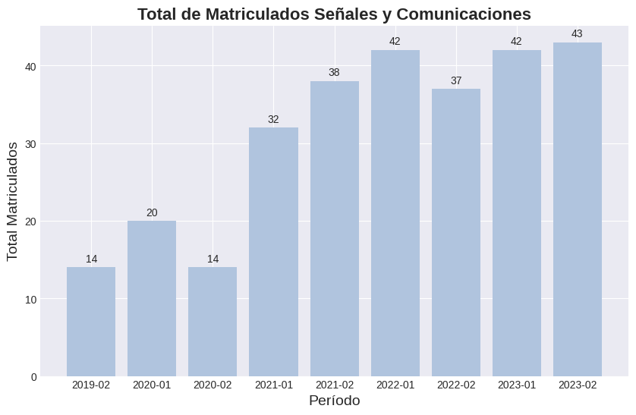

**Nota.** Este gráfico muestra la evolución del número de estudiantes matriculados en la asignatura 'Señales y Comunicaciones' desde el período 2019-02 hasta 2023-02. Tras un inicio con matrículas bajas, se observa un crecimiento notable a partir de 2021-01, manteniéndose estable y alto en los períodos recientes. Este aumento puede reflejar un interés creciente en tecnologías de comunicación y procesamiento de señales, áreas críticas en la era digital actual. La tendencia ascendente sugiere una demanda sostenida que podría requerir adaptaciones en los recursos didácticos y la estructura del curso para seguir siendo relevante y efectivo. (Elaboración propia, 2024).

Tabla 21

Predicción final basada en los datos estadísticos

|  |  |  |
| --- | --- | --- |
| Semestre | Predicción | Real |
| 2024-1 | 42 | 61 |

***Nota.*** [Esta predicción se basa en el promedio semestral de las variables 'DEFINITIVA', 'PROMEDIO SEMESTRAL', 'APROBARON' por cada asignatura, en el caso de 2024-1 se tomaron los datos de 2023-2. (Elaboración propia).]

Análisis:

El modelo en esta asignatura tiene un muy buen ajuste tanto en los datos de entrenamiento como en los datos de prueba. Con un R^2 del 99.34% en los datos de entrenamiento y del 99.28% en los datos de prueba, el modelo explica casi toda la variabilidad en ambas muestras. El error cuadrático medio (MSE) es bajo, con un valor de 1.414, lo que indica que las predicciones del modelo tienen una baja variabilidad. El error cuadrático medio raíz (RMSE) es de 1.189, lo que sugiere que las predicciones del modelo tienen una desviación promedio de aproximadamente 1.189 unidades respecto a los valores reales.

# **Inteligencia Artificial**

Linear Regression:

* Intercepto: 12.38
* Coefs: [-4.24 1.44 1.12]

Métricas:

* R^2 entrenamiento 96.45%
* R^2 prueba 92.75%
* MSE: 14.51
* RMSE 3.81

Parámetros usados:

* DEFINITIVA: 3.52
* PROMEDIO SEMESTRAL: 3.76
* APROBARON: 35
* PREDICCIÓN (y) = 41.8 ≈ 42

Predicción:

**42**

Figura 22. Gráfico de Barras IA

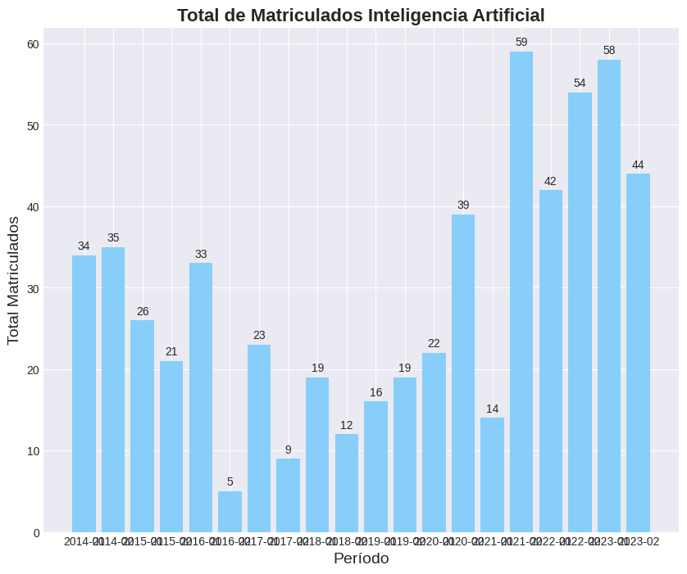

**Nota.** Este gráfico muestra la evolución del número de estudiantes matriculados en la asignatura 'Inteligencia Artificial' desde el período 2014-01 hasta 2023-02. A lo largo de los años, las matrículas han experimentado fluctuaciones, con un notable descenso entre 2017 y 2020, seguido de un repunte significativo en los últimos períodos. Este crecimiento reciente puede reflejar un aumento en el interés y la relevancia de la inteligencia artificial en diversos campos profesionales, destacando la importancia de este tema en la educación tecnológica moderna. La tendencia sugiere una continua evolución de la demanda que podría requerir ajustes en los recursos y enfoques pedagógicos del curso. (Elaboración propia, 2024).

Tabla 22

Predicción final basada en los datos estadísticos

|  |  |  |
| --- | --- | --- |
| Semestre | Predicción | Real |
| 2024-1 | 42 | 55 |

***Nota.*** [Esta predicción se basa en el promedio semestral de las variables 'DEFINITIVA', 'PROMEDIO SEMESTRAL', 'APROBARON' por cada asignatura, en el caso de 2024-1 se tomaron los datos de 2023-2. (Elaboración propia).]

Análisis:

El modelo en esta asignatura tiene un buen ajuste en los datos de entrenamiento, con un R^2 del 96.45%, lo que sugiere que el modelo explica la mayoría de la variabilidad en los datos de entrenamiento. En los datos de prueba, el R^2 es del 92.76%, lo que indica un buen ajuste también en los datos nuevos. El error cuadrático medio (MSE) es de 14.514, lo que indica una moderada variabilidad en las predicciones del modelo. El error cuadrático medio raíz (RMSE) es de 3.810, lo que sugiere que las predicciones del modelo tienen una desviación promedio de aproximadamente 3.810 unidades respecto a los valores reales.

# **Arquitectura De Sistemas I**

Linear Regression:

* Intercepto: 39.64
* Coefs: [-17.56 5.24 1.31]

Métricas:

* R^2 entrenamiento 94.65%
* R^2 prueba 95.64%
* MSE: 5.76
* RMSE 2.40

Parámetros usados:

* DEFINITIVA: 4.09
* PROMEDIO SEMESTRAL: 3.85
* APROBARON: 44
* PREDICCIÓN (y) = 44.53 ≈ 45

Predicción:

**45**

Figura 23.Gráfico de Barras AS1

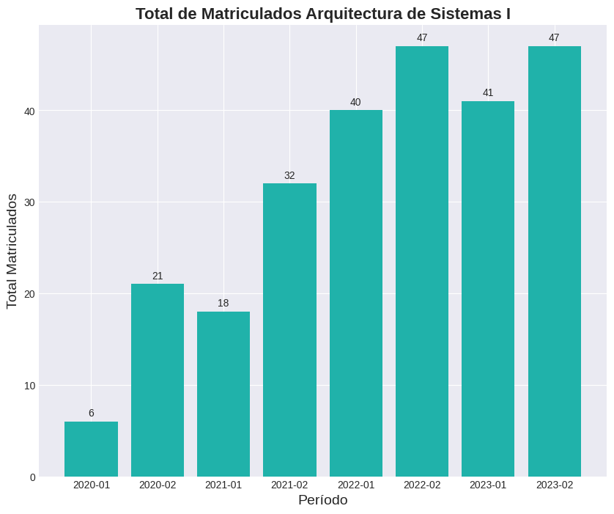

**Nota.** Este gráfico muestra la evolución del número de estudiantes matriculados en la asignatura 'Arquitectura de Sistemas I' desde el período 2020-01 hasta 2023-02. Tras un inicio con matrículas bajas, se observa un incremento significativo y sostenido a partir de 2021-01, estabilizándose en torno a los 40 a 47 estudiantes en los últimos períodos. Este aumento puede indicar un creciente interés en el estudio de la estructura y diseño de sistemas, una competencia clave en el desarrollo de soluciones tecnológicas avanzadas. La tendencia podría sugerir la necesidad de adaptar los recursos educativos para mantener la calidad y relevancia del curso frente a la creciente demanda. (Elaboración propia, 2024).

Tabla 23

Predicción final basada en los datos estadísticos

|  |  |  |
| --- | --- | --- |
| Semestre | Predicción | Real |
| 2024-1 | 45 | 33 |

***Nota.*** [Esta predicción se basa en el promedio semestral de las variables 'DEFINITIVA', 'PROMEDIO SEMESTRAL', 'APROBARON' por cada asignatura, en el caso de 2024-1 se tomaron los datos de 2023-2. (Elaboración propia).]

Análisis:

El modelo en esta asignatura tiene un buen ajuste en los datos de entrenamiento, con un R^2 del 94.65%, lo que indica que el modelo explica la mayoría de la variabilidad en los datos de entrenamiento. En los datos de prueba, el R^2 es del 95.64%, lo que indica un buen ajuste también en los datos nuevos. El error cuadrático medio (MSE) es de 5.765, lo que indica una moderada variabilidad en las predicciones del modelo. El error cuadrático medio raíz (RMSE) es de 2.401, lo que sugiere que las predicciones del modelo tienen una desviación promedio de aproximadamente 2.401 unidades respecto a los valores reales.

# **Práctica De Ingeniería III**

Linear Regression:

* Intercepto: 17.02
* Coefs: [-5.01 0.82 1.15]

Métricas:

* R^2 entrenamiento 99.36%
* R^2 prueba 94.73%
* MSE: 5.81
* RMSE 2.41

Parámetros usados:

* DEFINITIVA: 3.88
* PROMEDIO SEMESTRAL: 3.72
* APROBARON: 36
* PREDICCIÓN (y) = 42.14 ≈ 42

Predicción:

**42**

Figura 24.Gráfico de Barras PI3

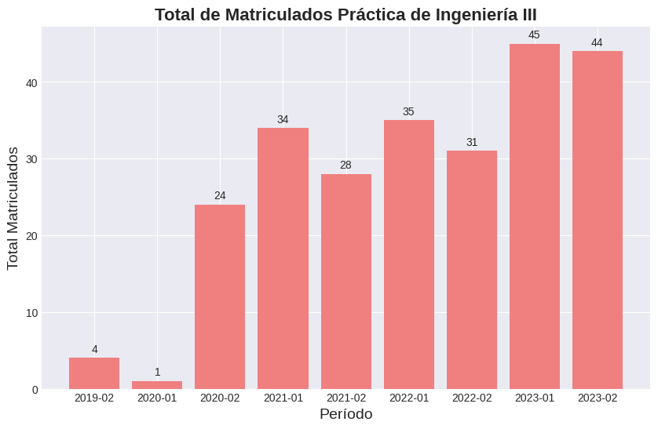

**Nota.** Este gráfico muestra la evolución del número de estudiantes matriculados en la asignatura 'Práctica de Ingeniería III' desde el período 2019-02 hasta 2023-02. Después de un inicio con muy bajas matrículas, se observa un aumento significativo y continuo a partir de 2021-01, estabilizándose con cifras más altas en los últimos períodos. Este patrón refleja probablemente un mayor enfoque en las aplicaciones prácticas de los conceptos de ingeniería, lo que ha aumentado el atractivo de la asignatura. La tendencia sugiere que el curso ha ganado relevancia, posiblemente debido a la integración de nuevas metodologías o tecnologías en el currículo que resuenan bien con las aspiraciones y necesidades de los estudiantes. (Elaboración propia, 2024).

Tabla 24

Predicción final basada en los datos estadísticos

|  |  |  |
| --- | --- | --- |
| Semestre | Predicción | Real |
| 2024-1 | 42 | 56 |

***Nota.*** [Esta predicción se basa en el promedio semestral de las variables 'DEFINITIVA', 'PROMEDIO SEMESTRAL', 'APROBARON' por cada asignatura, en el caso de 2024-1 se tomaron los datos de 2023-2. (Elaboración propia).]

Análisis:

El modelo en esta asignatura tiene un buen ajuste en los datos de entrenamiento, con un R^2 del 99.36%, lo que significa que el modelo explica la mayoría de la variabilidad en los datos de entrenamiento. En los datos de prueba, el R^2 es del 94.73%, lo que indica un buen ajuste también en los datos nuevos. El error cuadrático medio (MSE) es de 5.814, lo que sugiere una moderada variabilidad en las predicciones del modelo. El error cuadrático medio raíz (RMSE) es de 2.411, lo que indica que las predicciones del modelo tienen una desviación promedio de aproximadamente 2.411 unidades respecto a los valores reales.